Додаток
до рішення Київської міської ради
від _____________ № _____________
План-схема
до дозволу на розроблення проєкту землеустрою щодо відведення земельної ділянки

клопотання | від 06.06.2023 № 440016367
код земельної ділянки | 76:013:0204
юридична/фізична особа | ТОВАРИСТВО З ОБМЕЖЕНОЮ ВІДПОВІДАЛЬНІСТЮ «ВІТ-ПЛЮС»
адреса земельної ділянки | м. Київ, р-н Шевченківський, вул. Б. Хмельницького, 34, літ. Б, Б'
вид землекористування | оренда
вид цільового призначення  земельної ділянки | для будівництва та обслуговування адміністративних будинків, офісних будівель компаній, які займаються підприємницькою діяльністю, пов'язаною з отриманням прибутку
орієнтовний розмір | 0,11 га
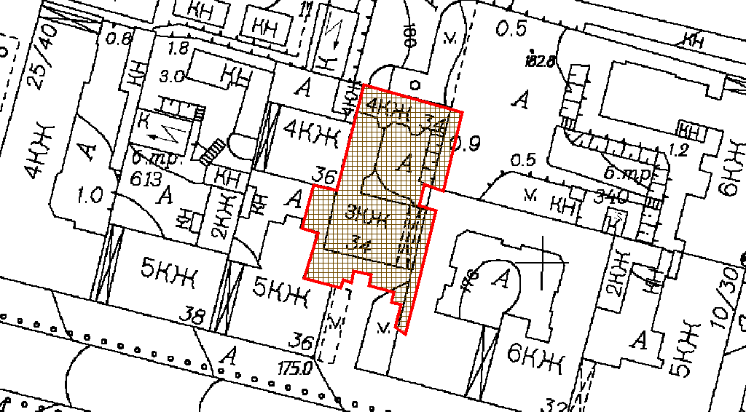
Київський міський голова | Віталій КЛИЧКО

